 |  |  | 

GUIA DO PROFESSOR
Servomotores: do primeiro movimento ao braço robótico
Plano de aulas, fundamentação técnica, solução de problemas e avaliação

Servo: Tower Pro SG90 (micro servo 9g) • Placas: Arduino Uno/Nano → ESP32
Projeto final: Servo Mini Arm (LucaDilo, MakerWorld 1290483) em modo teach & repeat
Público: Ensino Médio / Técnico • Carga horária: 6 encontros de 100 min (ou 12 aulas de 50 min)
Espaço Cria — 2026

Sumário
1. Visão geral da sequência didática
2. Materiais
3. Preparação antes das aulas
4. Plano dos encontros
5. Fundamentação técnica para o professor
6. Erros comuns e como resolver
7. Respostas e comentários dos desafios
8. Avaliação
9. Diferenciação e inclusão
10. Segurança no laboratório
11. Referências
Anexo A — Sketches de referência
Anexo B — Folhas de calibração (cópias para distribuir)

1. Visão geral da sequência didática
Esta sequência leva o aluno de “o que é um servo” até um braço robótico que grava e repete um ciclo de trabalho de forma autônoma. A progressão é deliberadamente incremental: cada encontro reutiliza o código do anterior e acrescenta um único conceito novo. O aluno chega ao braço robótico já dominando as ferramentas (PWM, ADC, map(), Serial, interpolação), de modo que o projeto final é integração, não novidade.

Objetivos de aprendizagem
Ao final, o aluno deverá ser capaz de:
- Explicar como a largura de pulso controla a posição de um servomotor e por que a frequência é 50 Hz.
- Ler um sensor analógico (potenciômetro) e converter a leitura em ação física usando map().
- Calibrar um atuador: medir limites reais e incorporá-los ao código.
- Migrar um projeto entre plataformas (Uno → ESP32), identificando o que muda (tensão, resolução do ADC, bibliotecas).
- Montar um mecanismo impresso em 3D respeitando pré-requisitos (centralização dos servos).
- Definir limites de segurança por software e explicar por que isso protege o hardware.
- Implementar e explicar o paradigma teach & repeat com persistência em memória não volátil.
- Depurar sistematicamente com o Monitor Serial e com uma tabela de sintomas → causas.

Competências e habilidades relacionadas (BNCC / Itinerários)
- Pensamento computacional: decomposição (juntas em vetores), abstração (struct Pose), algoritmos (interpolação), depuração.
- Cultura digital / Mundo do trabalho: automação industrial, robótica, prototipagem digital (impressão 3D).
- Matemática (EM13MAT): proporcionalidade (map()), funções lineares, médias, medidas e erro.
- Ciências da Natureza (EM13CNT): circuitos elétricos, divisor de tensão, corrente, potência e dissipação.
- Trabalho em grupo, comunicação técnica (folhas de calibração, apresentação final).

Pré-requisitos
- Ter piscado um LED e usado o Monitor Serial no Arduino (1 aula de nivelamento resolve).
- Noções de tensão/corrente e de protoboard.
- Nenhum pré-requisito de programação além de if, for e variáveis.

2. Materiais

Por grupo (recomendado: 3 alunos)
Item | Qtd | Custo aprox. (R$) | Observação
Arduino Uno ou Nano + cabo | 1 | 40–90 | Encontros 1–2 (pode ser substituído pelo ESP32 desde o início, ver §5)
ESP32 Dev Module (30/38 pinos) + cabo micro-USB | 1 | 35–60 | Encontros 3–6
Servo SG90 | 5 | 12–18 cada | 4 para o braço + 1 reserva (quebra é comum na primeira montagem)
Potenciômetro 10 kΩ linear (com knob) | 4 | 2–4 cada
Protoboard 830 pontos + jumpers | 1 kit | 25–40
Fonte 5 V 2–3 A (plugue P4) + adaptador P4-borne | 1 | 20–35 | Obrigatória para 4 servos
Capacitor eletrolítico 470–1000 µF / 10 V | 1 | 1–2 | Evita brownout do ESP32
Push-buttons + LED + resistor 220 Ω | 2 + 1 | 3
Peças impressas do Servo Mini Arm | 1 conjunto | ~15 (filamento) | ≈ 80–120 g de PLA; ver §3
Parafusos M3×12 e M2×5 | ~8 + ~8 | 5 | Ou o que couber: vários makers usam os do kit do servo
Cabos extensores de servo 20 cm | 2–4 | 3 cada
Objeto de teste (cubo 2–3 cm, tampinha) | 2 | —

Para a turma
- Impressora 3D (ou serviço de impressão) — imprimir com 2 semanas de antecedência.
- Ferro de solda (opcional: apenas se for encurtar cabos de servo), alicate de corte, chave Phillips pequena, estilete para rebarbas.
- Multímetro (1 a cada 2 grupos): medir 5 V da fonte e continuidade do GND comum.
- Etiquetas para numerar servos e caixas para guardar o braço entre encontros.

3. Preparação antes das aulas

Software (computadores do laboratório)
- Arduino IDE 2 com o core esp32 by Espressif (URL de placas: https://espressif.github.io/arduino-esp32/package_esp32_index.json).
- Bibliotecas: ESP32Servo (Kevin Harrington). Servo, EEPROM e Preferences já vêm com os cores.
- Drivers USB-serial: CP210x (Silicon Labs) e CH340 (WCH) — a maioria dos ESP32 baratos usa um dos dois. Instale nos PCs antes do Encontro 3.
- Copie a pasta aula-servos/codigo/ para cada máquina. Todos os sketches foram compilados e verificados (Uno: 01, 02, 03, 07; ESP32: 04, 05, 06).
- Os esquemas de montagem deste guia foram feitos no Fritzing e estão em aula-servos/esquemas/saida/*.fzz (editáveis; Fritzing portátil em C:FerramentasFritzing) e *.png para projetar em sala.
- Alternativa por linha de comando (Arduino CLI): arduino-cli compile --fqbn esp32:esp32:esp32 05_braco_4pots_esp32 e arduino-cli upload -p COM3 --fqbn esp32:esp32:esp32 05_braco_4pots_esp32.

Impressão 3D
- Modelo: Servo Mini Arm — LucaDilo — makerworld.com/models/1290483. Use o perfil “Mini Braço Servo” (inclui as atualizações de 21/05/2025 com canal para cabos) e a “Base com Compartimento para Eletrônicos”.
- PLA, camada 0,2 mm, 3 perímetros, 15–20 % de preenchimento. Tempo total ≈ 6–9 h por conjunto (varia com a impressora). Verifique quais peças pedem suporte no perfil.
- Imprima 1 conjunto extra de peças pequenas (dedos da garra, suportes de servo): são as que mais quebram.
- Baixe também o Servo Mini Arm Assembly Sheet.pdf e o código de referência do autor: github.com/LucaDiLorenzo98/mini_servo_arm_code (útil para comparar abordagens com os alunos).
- Base: o original usa 1 servo de rotação contínua 360°. Com o SG90 comum (180°) a base gira ±90°, o que atende à atividade. Se quiser o original, use um FS90R ou um SG90 modificado.

Hardware
- Teste todos os servos com o sketch 01 antes da aula. Separe os defeituosos.
- Confira a fonte 5 V com multímetro; fontes baratas entregam 4,3 V com carga.
- Monte um braço-modelo você mesmo antes. Anote o tempo (≈ 1,5–2 h na primeira vez) e os pontos difíceis para orientar os grupos.
- Deixe um ESP32 já gravado com o sketch 06 e poses salvas: é a demonstração de abertura do curso.

4. Plano dos encontros
Cada encontro tem 100 min. Os tempos são sugestões; a coluna Evidência indica o que observar/recolher para avaliação formativa.

Encontro 1 — O que é um servo e o primeiro movimento
Tempo | Atividade | Professor | Alunos | Evidência
10' | Abertura | Demonstra o braço-modelo executando um ciclo. Pergunta: “como ele sabe onde parar?” | Levantam hipóteses | Hipóteses no quadro
20' | Teoria: servo e pulso | Explica o interior do servo e a tabela pulso × ângulo (Guia §2). Mostra o pulso no osciloscópio ou no plotter serial | Anotam a tabela | —
15' | Ligações | Circula conferindo cor dos fios e polaridade | Montam servo + Uno | Checklist (Anexo 3)
25' | Sketch 01 + Experimente | Orienta a alterar delays e limites do for | Executam e registram observações | Respostas do “Experimente”
25' | Desafios 1.1–1.3 | Atende grupos; avança os rápidos para 1.3 | Programam | Sketch funcionando
5' | Fechamento | “O que faz o movimento ser suave?” | Respondem | Saída rápida (ticket)
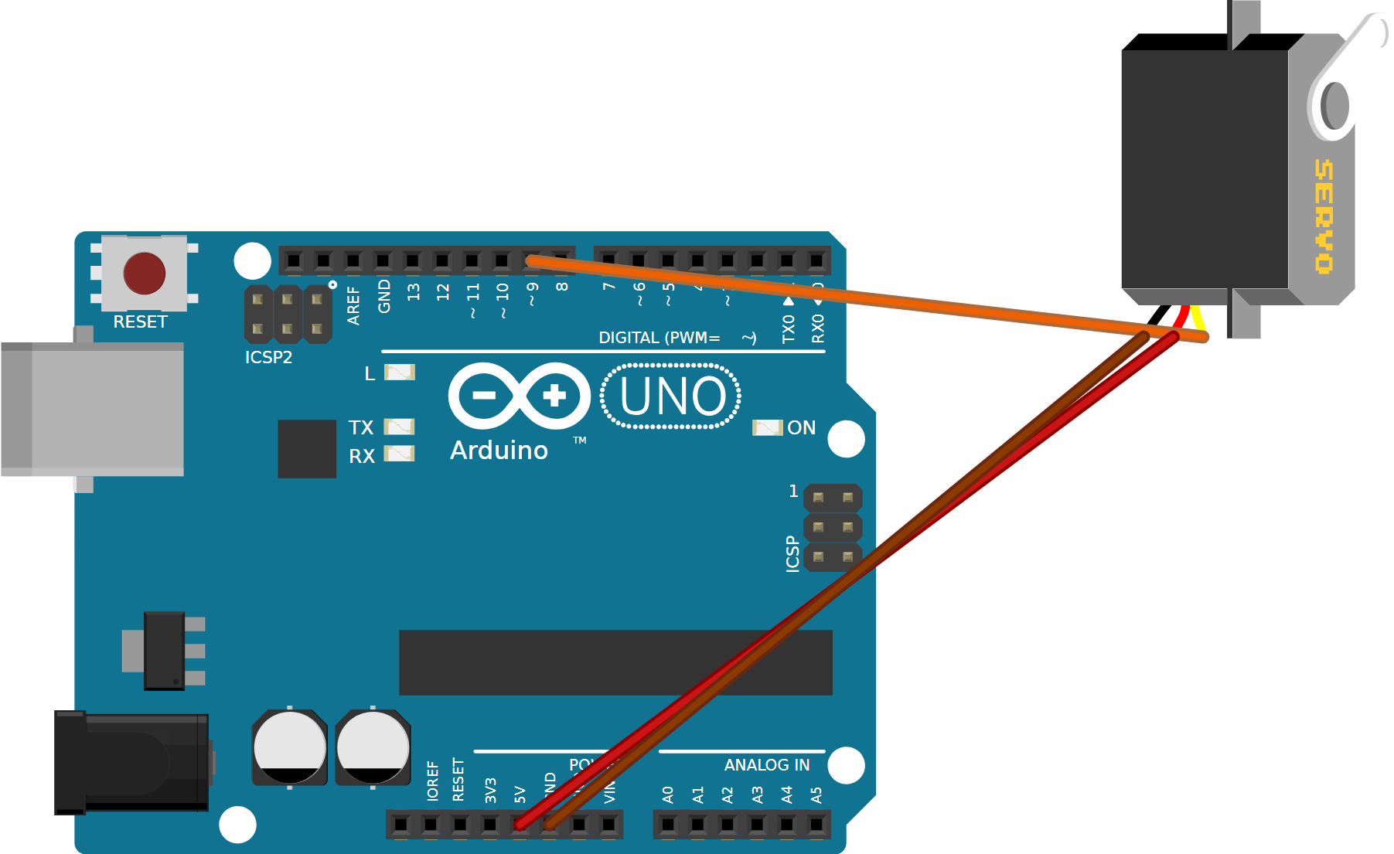
Figura 1 — Montagem do Encontro 1 (sketch 01). Conferir a ordem marrom/vermelho/laranja em cada grupo.

Encontro 2 — Potenciômetro e calibração
Tempo | Atividade | Professor | Alunos | Evidência
15' | Divisor de tensão e ADC | Mede com multímetro o cursor do pot em 3 posições; relaciona com 0..1023 | Preveem valores | Previsões × medidas
20' | Sketch 02 | Enfatiza o Monitor Serial como ferramenta de depuração | Montam e testam | —
15' | Experimente 1–4 | Provoca: “e se trocar 0..1023 por 1023..0?” | Modificam o map() | Explicação oral
30' | Sketch 03 + Folha A | Mostra o que é o batente e o ronco do servo forçando. Exige o preenchimento da folha para cada servo | Calibram e etiquetam servos | Folha de calibração A
15' | Desafio 2.1 ou 2.3 | Zona morta / movimento suave (2.3 é essencial para o braço) | Programam | Sketch
5' | Fechamento | “Por que dois servos ‘iguais’ deram pulsos diferentes?” | Discutem | —
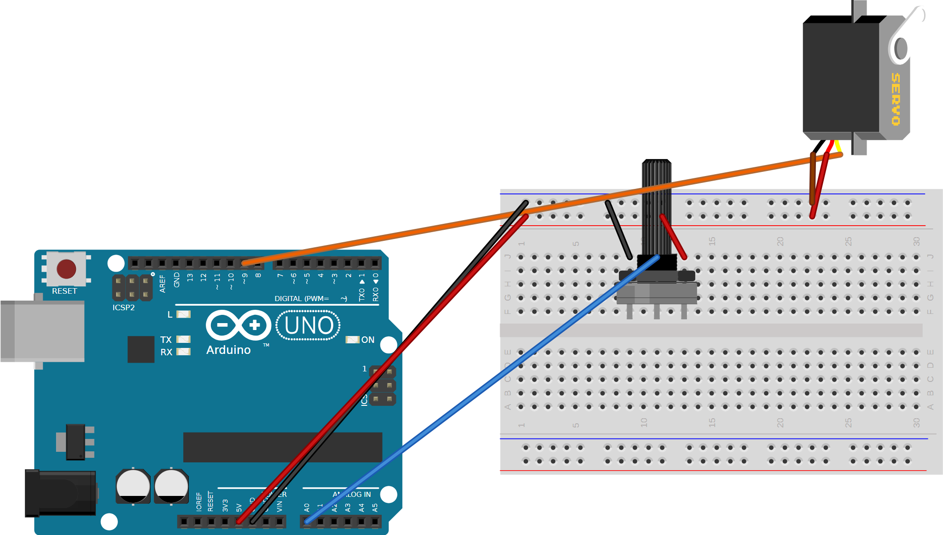
Figura 2 — Montagem dos Encontros 2 (sketches 02 e 03). Erro mais comum: cursor do pot fora de A0 ou pot ligado só em uma ponta.

Encontro 3 — Migrando para o ESP32
Tempo | Atividade | Professor | Alunos | Evidência
15' | Por que ESP32? | Compara as placas (tabela do Guia §7). Insiste em 3,3 V no pot | — | —
15' | Configurar a IDE | Instala core/lib nos PCs que faltarem; drivers | Configuram | Porta COM visível
25' | Sketch 04 | Se “Failed to connect”: segurar BOOT | Montam e gravam | Servo seguindo o pot
25' | Desafios 4.1–4.2 | 4.1 é a calibração refeita no ESP32; comparar com a Folha A | Recalibram | Folha A (coluna ESP32)
15' | Não linearidade do ADC | Plotter serial: leitura do pot × posição do knob. Discutir por que as pontas “achatam” | Observam | Gráfico
5' | Fechamento | Lista o que mudou Uno→ESP32 | Completam a lista | Lista
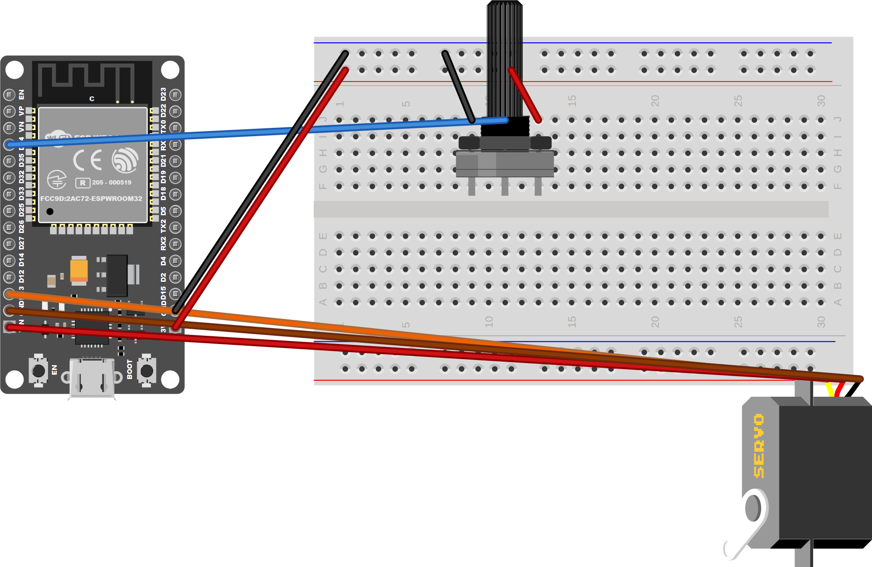
Figura 3 — Montagem do Encontro 3 (sketch 04). Ponto de atenção: pot em 3V3, servo em VIN.

Encontro 4 — Montagem do Servo Mini Arm
Tempo | Atividade | Professor | Alunos | Evidência
10' | Regra de ouro | Centralizar servos antes de montar. Demonstra com o sketch 01 fixo em write(90) | — | —
20' | Centralização | Confere cada servo: energizado → centro → desliga → horn | Centralizam os 4 servos | Marca de caneta no eixo
60' | Montagem | Circula com o Assembly Sheet; ajuda nos cabos e nos parafusos M3 (não apertar demais) | Montam | Braço montado
10' | Teste junta a junta | Sketch 02 em cada servo, um por vez, com fonte externa | Testam | Cada junta move sem bater

Encontro 5 — Marionete e limites mecânicos
Tempo | Atividade | Professor | Alunos | Evidência
15' | Alimentação de 4 servos | Mede a corrente com o multímetro em série: parado × movendo × garra forçando. Mostra o ESP32 reiniciando sem capacitor | Anotam correntes | Tabela de correntes
20' | Ligações completas | Confere GND comum com multímetro | Montam | Checklist
20' | Sketch 05 | Explica vetores e allocateTimer | Gravam e movem o braço | Braço respondendo aos 4 pots
30' | Limites + Folha B | Ensina a “sentir” o encosto e recuar 5°. Garra: encostar, não forçar | Definem ANG_MIN/MAX | Folha de calibração B
15' | Desafio 5.1 | Pose de descanso por botão (prepara o Encontro 6) | Programam | Sketch
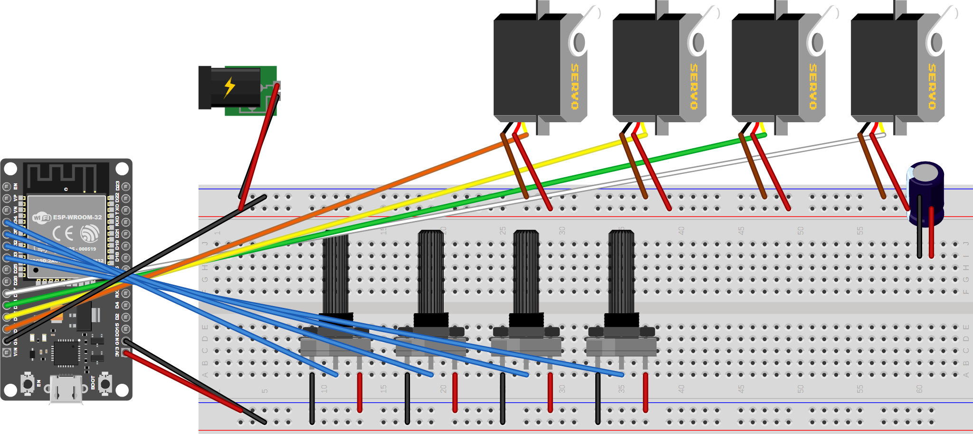
Figura 4 — Montagem do Encontro 5 (sketch 05). Verificar com multímetro o GND comum entre fonte e ESP32 antes de energizar.

Encontro 6 — Teach & repeat: linha de produção
Tempo | Atividade | Professor | Alunos | Evidência
10' | Como se programa um robô industrial | Vídeo curto de teach pendant; conceito de waypoint | — | —
20' | Sketch 06 | Explica struct, Preferences, debounce, interpolação simultânea | Gravam | —
30' | Roteiro do ciclo (7 poses) | Cobra a pose de aproximação; provoca falhas mostrando um ciclo sem waypoint | Ensinam o braço | Ciclo pegar-e-soltar funcionando
25' | Desafios 6.1–6.4 | Diferenciação: 6.1 para todos; 6.3/6.4 para os avançados; 6.5 se houver o painel MQTT do laboratório | Programam | Sketch + contador
15' | Apresentação | Cada grupo demonstra 3 ciclos e explica uma decisão de projeto | Apresentam | Rubrica (§8)
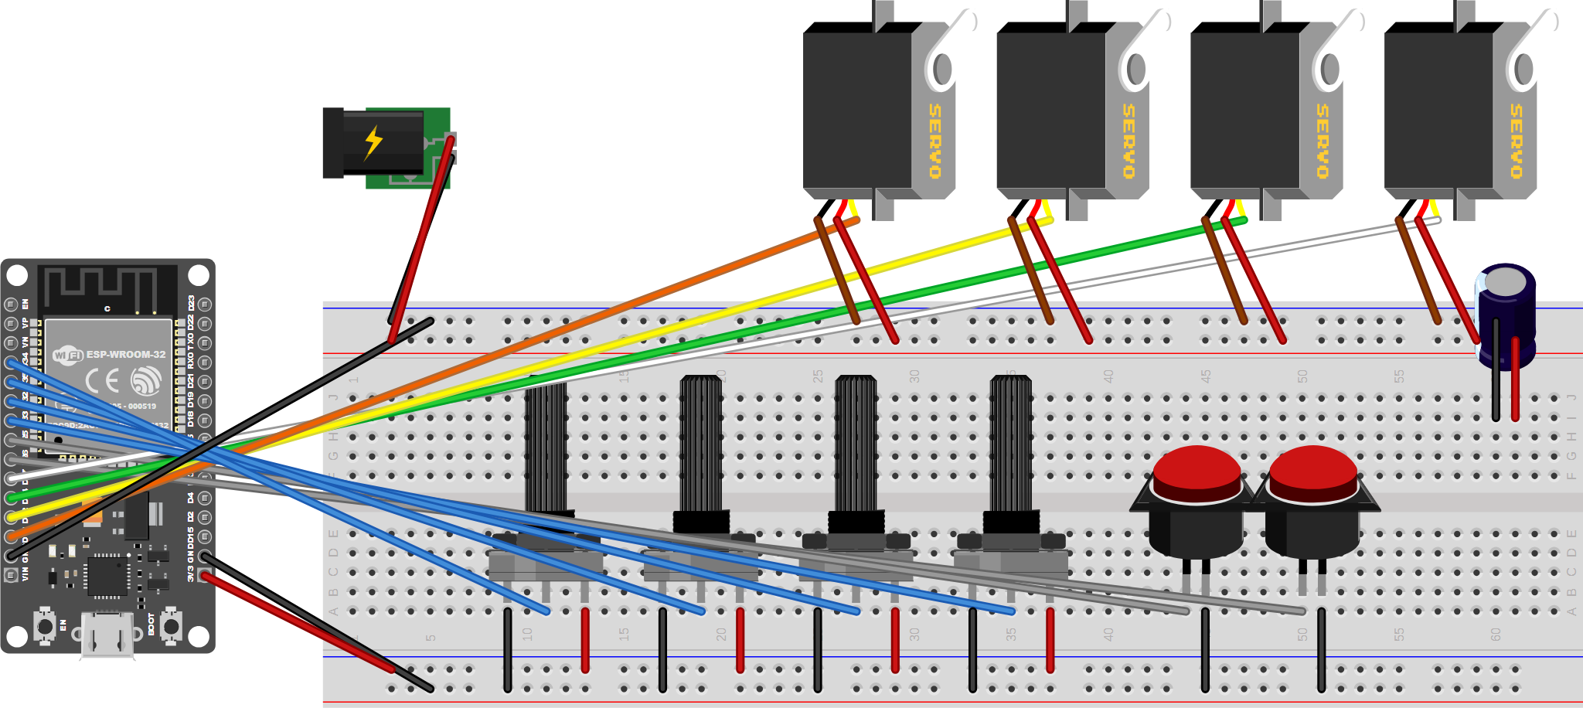
Figura 5 — Montagem do Encontro 6 (sketch 06): acrescenta os botões GRAVAR (GPIO 25) e PLAY (GPIO 26).

5. Fundamentação técnica para o professor

O sinal do servo
O servo analógico lê a largura do pulso (0,5–2,4 ms) e a compara com a posição do potenciômetro interno; o erro aciona o motor até zerar. O período de 20 ms (50 Hz) é uma convenção histórica de rádio-controle; servos aceitam de ~40 a ~200 Hz, mas a largura é o que importa. A biblioteca Servo do AVR usa o Timer1 e suporta 12 servos no Uno; a ESP32Servo usa o periférico LEDC e precisa de um timer para cada 2–4 canais — daí allocateTimer().
Pulso fora da faixa: o servo tenta ir além do batente mecânico, o motor fica em stall (até 650 mA), esquenta e as engrenagens de nylon podem espanar. É a principal causa de morte de SG90 em sala. A calibração (sketch 03) existe para isso.

Corrente e alimentação
- Um SG90 movendo: 100–250 mA; 4 partindo juntos: pico > 1 A. O regulador do Uno (via USB) aguenta ~500 mA; o do ESP32, menos. Fonte externa é obrigatória no braço.
- Brownout: a queda momentânea de 5 V ao partir os servos derruba o 3,3 V do ESP32 → reset (“Brownout detector was triggered” no Serial). Capacitor de 470–1000 µF nos servos + movimento suave (1°/ciclo) resolvem.
- GND comum: sem ele, o sinal não tem referência; sintomas: tremor, servo “bêbado”, não responde. Primeira coisa a verificar sempre.
- O sinal de 3,3 V do ESP32 é aceito pelo SG90 (limiar ~2 V). Não é preciso conversor de nível.

ADC do ESP32
O ADC de 12 bits do ESP32 é não linear e satura acima de ~3,1 V com atenuação de 11 dB: as pontas do pot “achatam”. Para a aula isso é ótimo — dá para discutir erro de medida — e na prática é irrelevante porque o map() cobre a faixa toda. analogSetAttenuation(ADC_11db) é o padrão; GPIO 34–39 são só entrada; ADC2 (GPIO 0, 2, 4, 12–15, 25–27) para de funcionar com Wi-Fi ligado — por isso os pots estão no ADC1.

Interpolação e waypoints
irPara() avança todas as juntas 1° por passo até todas chegarem: é uma interpolação linear no espaço das juntas. Como as juntas têm cursos diferentes, a que tem mais a percorrer termina por último — o caminho da garra no espaço não é uma reta. Isso justifica os waypoints e é uma porta de entrada para cinemática (Desafio “para ir além”).

Por que Uno primeiro e ESP32 depois?
O Uno tem menos armadilhas (5 V em tudo, ADC linear, biblioteca nativa, upload sem BOOT). Dominar o conceito numa plataforma simples e migrar é uma habilidade de engenharia em si. Se a escola só tiver ESP32, a sequência funciona com os sketches 04–06 desde o Encontro 1, adaptando 01–03 (mudanças: ESP32Servo, 0..4095, pot no 3V3).

6. Erros comuns e como resolver
Sintoma | Causa provável | Solução
Servo treme, “ronca” ou não responde | GND comum ausente; alimentação fraca; fio laranja no pino errado | Multímetro: continuidade entre GND da fonte e da placa. Fonte ≥ 2 A. Conferir pino no código.
Servo não chega a 0° ou 180° | Limites do attach() conservadores (544–2400 padrão) | Usar os pulsos da Folha A no attach().
Servo força e esquenta num extremo | Pulso além do batente; ANG_MAX alto; garra apertando | Reduzir limites; desligar imediatamente.
ESP32 reinicia sozinho (“Brownout”) | Servos puxando corrente do USB/3V3 | Fonte externa + capacitor + movimento suave.
Servo.h não compila no ESP32 | Biblioteca errada | Instalar e incluir ESP32Servo.h.
Porta COM não aparece | Driver CP210x/CH340 ausente; cabo só de carga | Instalar driver; trocar cabo por um de dados.
“Failed to connect to ESP32” | Auto-reset não funcionou | Segurar BOOT ao iniciar o upload; soltar ao ver “Connecting”.
analogRead sempre 4095 ou 0 no ESP32 | Pot no 5 V (saturado) ou pino ADC2 com Wi-Fi; GPIO só-entrada usado como saída | Pot no 3V3; usar GPIO 32–39.
Pot invertido | Pinos das pontas trocados | Trocar os fios das pontas ou inverter o map().
Braço bate na base / não alcança | Servo montado fora do centro | Desmontar o horn, centralizar (sketch 01 em write(90)), remontar.
Braço “tranca” ou tomba ao mover | Movimento brusco; base leve | Aumentar PASSO_MS; fixar a base com fita dupla-face ou peso.
Poses somem ao desligar | Não chamou salvar(); namespace do Preferences diferente | Conferir que gravarPose() chama salvar().
Botão grava 3 poses num clique | Sem debounce; botão sem INPUT_PULLUP | Usar apertou(); conferir pinMode.
Garra não segura o objeto | ANG_MAX da garra baixo demais ou objeto largo/pesado | Aumentar 5° por vez; objeto ≤ 5 cm e leve.

7. Respostas e comentários dos desafios

Encontro 1
- 1.1 write(0); delay(1000); write(90); delay(1000); write(180); delay(1000); — observar que o servo vai “de uma vez”; ótimo gancho para a interpolação.
- 1.2 Dois for com delays diferentes (ex.: 3 ms na ida, 20 ms na volta).
- 1.3 digitalWrite(13, HIGH) antes do primeiro for e LOW antes do segundo.

Encontro 2
- 2.1 if (abs(angulo - ultimo) > 2) { servo.write(angulo); ultimo = angulo; } — a zona morta elimina o tremor causado pelo ruído do ADC.
- 2.2 Segundo objeto Servo, attach(10), analogRead(A1).
- 2.3 if (alvo > atual) atual++; else if (alvo < atual) atual--; servo.write(atual); delay(15); — é exatamente o núcleo dos sketches 05/06.
- 3.1 t0 = millis(); write(180); while (…) não dá para saber quando chegou (servo não tem feedback externo): discutir malha aberta vs. fechada. Medir com delay calibrado: ≈ 300–400 ms.
- 3.2 Diferenças típicas: 20–80 µs nos extremos (≈ 2–8°).

Encontro 3
- 4.1 Linhas a mudar: include, Serial.begin(115200), map(..., 0, 4095, ...), pinos, setPeriodHertz(50), allocateTimer.
- 4.2 Média de 8 leituras reduz o ruído em ~√8 ≈ 2,8×; o movimento fica visivelmente mais estável. Custo: 8× o tempo de leitura (irrelevante aqui).

Encontro 5
- 5.1 Botão em INPUT_PULLUP; ao apertar, irPara(poseDescanso).
- 5.2 3°/ciclo: mais rápido, mais tranco, mais corrente. 0,5°/ciclo (float): muito suave, lento. Trade-off velocidade × suavidade × consumo — ideal para discussão.
- 5.3 LDR em divisor com 10 kΩ; quando a leitura cair abaixo de um limiar (objeto sombreia), fechar a garra. Introduz sensor + atuador em malha fechada.

Encontro 6
- 6.1 Tipicamente entre 3 e 6 ms/grau o objeto começa a escapar: inércia × atrito da garra. Relação direta com “takt time” em uma linha real.
- 6.2 struct Pose { uint8_t ang[N]; uint16_t pausaMs; } e usar pose.pausaMs no lugar de PAUSA_POSE_MS. Lembrar de ajustar putBytes/getBytes (o tamanho do struct muda).
- 6.3 Variável ciclos++ ao final do for de poses; Serial.printf.
- 6.4 Antes de iniciar o ciclo: while (digitalRead(SENSOR) == HIGH) delay(10); — ou, melhor, checar no loop sem bloquear.
- 6.5 PubSubClient + Wi-Fi: client.publish("sensores/braco", "{\"ciclos\":N}"). A ponte MQTT→InfluxDB do laboratório grava e o Grafana mostra.
- 6.6 Uno: EEPROM de 1 KB (sobra), mas só 6 entradas analógicas, menos RAM e sem Wi-Fi; EEPROM.update tem vida útil de ~100 mil escritas — gravar a cada pose está OK, gravar em loop não.

8. Avaliação

Rubrica do projeto final (por grupo)
Critério | Iniciante (1) | Em desenvolvimento (2) | Proficiente (3)
Funcionamento | O braço move mas não completa o ciclo | Completa o ciclo com ajuda ou falha ocasional | Completa ≥ 3 ciclos seguidos sem intervenção
Calibração e segurança | Folhas incompletas; servo forçando | Folhas preenchidas; limites parcialmente ajustados | Folhas A e B completas; limites justificados; nenhum servo forçando
Compreensão do código | Reproduz sem explicar | Explica o que cada bloco faz | Explica por que (pulso, interpolação, waypoints, persistência) e modifica com propósito
Depuração | Depende do professor | Usa o Serial para localizar o problema | Diagnostica pela tabela sintoma→causa e resolve autonomamente
Colaboração e comunicação | Um aluno faz tudo | Papéis definidos | Todos explicam uma parte; apresentação clara com demonstração

Avaliação formativa ao longo do curso
- Tickets de saída (1 pergunta por encontro, listadas nos planos).
- Folhas de calibração A e B — evidência de rigor de medida.
- Sketches dos desafios — evidência de transferência. Sugestão: pedir um comentário no topo de cada sketch explicando a modificação.
- Autoavaliação simples: “O que eu sei fazer sozinho / com ajuda / ainda não sei” para os 8 objetivos do §1.

9. Diferenciação e inclusão
- Grupos heterogêneos com papéis rotativos: montador, programador, “engenheiro de testes” (preenche folhas e checklist).
- Alunos avançados: Desafios 6.3–6.5, servidor web no ESP32, controle por Python/Node-RED, cinemática.
- Alunos com dificuldade: fornecer os sketches com os pontos de alteração marcados por // <<< MUDE AQUI; permitir que a calibração seja feita em dupla com um colega.
- Baixa visão: knobs grandes nos pots; Monitor Serial com fonte ampliada; etiquetas em alto contraste nos fios (marrom/vermelho/laranja).
- Sem impressora 3D: o percurso até o Encontro 3 é completo por si; o braço pode ser substituído por 2 servos em uma “garra” de papelão ou por um pan-tilt de acrílico.

10. Segurança no laboratório
- Fontes 5 V com plugue certo e cabos íntegros; nada ligado à rede além das fontes.
- Braço em modo automático só com área livre; dedos longe da garra.
- Servos travados esquentam: desligar ao sinal de ronco.
- Estilete e ferro de solda (se usado) apenas com supervisão.
- Impressão 3D fora do horário de aula (fumos do PLA são baixos, mas a impressora aquece a 200 °C).

11. Referências
- Servo Mini Arm — LucaDilo — https://makerworld.com/models/1290483 (peças, perfis de impressão, Assembly Sheet).
- Código de referência do autor — https://github.com/LucaDiLorenzo98/mini_servo_arm_code
- Tower Pro SG90 — datasheet (dimensões, pulso 500–2400 µs, 4,8–6 V).
- Arduino — referência da biblioteca Servo: https://www.arduino.cc/reference/en/libraries/servo/
- ESP32Servo — https://github.com/madhephaestus/ESP32Servo
- ESP32 Arduino Core — ADC e Preferences: https://docs.espressif.com/projects/arduino-esp32/
- Sketches deste curso: pasta aula-servos/codigo/ (01–07).

Anexo A — Sketches de referência
Os sketches completos estão no Guia do Aluno e na pasta de código. Reproduzimos aqui apenas o sketch final, com os pontos de intervenção didática comentados.
06_gravar_reproduzir_esp32.ino
/*
06 - Linha de producao: gravar poses e reproduzir automaticamente
Placa: ESP32 Dev Module + ESP32Servo + Preferences (memoria flash)

Ideia (igual a um robo industrial em modo "teach"):
1. MODO MANUAL: voce posiciona o braco com os 4 potenciometros.
2. Aperta o botao GRAVAR: a pose atual (4 angulos) entra na lista.
3. Repete para cada etapa do ciclo (pegar, levantar, girar, soltar, voltar...).
4. Aperta PLAY: o braco repete a sequencia sozinho, em loop, como numa esteira.
5. As poses ficam salvas na flash: sobrevivem a desligar o ESP32.

Botoes (com INPUT_PULLUP: um lado no GPIO, outro no GND):
GRAVAR -> GPIO 25 PLAY/PARAR -> GPIO 26 APAGAR TUDO -> segurar GRAVAR 3 s

Comandos pelo Monitor Serial (115200) tambem funcionam:
g = gravar pose p = play/parar l = listar x = apagar tudo

Servos e pots: mesmas ligacoes do sketch 05.
*/
#include <ESP32Servo.h>
#include <Preferences.h>

const int N = 4;
const int PINO_SERVO[N] = {13, 12, 14, 27};
const int PINO_POT[N] = {34, 35, 32, 33};
const int ANG_MIN[N] = { 0, 20, 10, 40 };
const int ANG_MAX[N] = {180, 160, 170, 120 };
const int PINO_BTN_GRAVAR = 25;
const int PINO_BTN_PLAY = 26;

const int MAX_POSES = 20;
struct Pose { uint8_t ang[N]; };
Pose poses[MAX_POSES];
int numPoses = 0;

// Parametros do ciclo automatico (mexa aqui para mudar o "ritmo da linha")
const int PASSO_MS = 15; // ms por grau ao interpolar: menor = mais rapido
const int PAUSA_POSE_MS = 600; // tempo parado em cada pose (ex.: fechar a garra)

Servo servos[N];
int anguloAtual[N];
bool modoPlay = false;
Preferences prefs;

// ---------- persistencia ----------
void salvar() {
prefs.begin("braco", false);
prefs.putInt("n", numPoses);
prefs.putBytes("poses", poses, sizeof(Pose) * numPoses);
prefs.end();
}
void carregar() {
prefs.begin("braco", true);
numPoses = prefs.getInt("n", 0);
if (numPoses > MAX_POSES) numPoses = 0;
if (numPoses > 0) prefs.getBytes("poses", poses, sizeof(Pose) * numPoses);
prefs.end();
}

// ---------- movimento ----------
void irPara(const uint8_t alvo[N]) { // interpola todas as juntas juntas
bool chegou = false;
while (!chegou) {
chegou = true;
for (int i = 0; i < N; i++) {
if (anguloAtual[i] < alvo[i]) { anguloAtual[i]++; chegou = false; }
else if (anguloAtual[i] > alvo[i]) { anguloAtual[i]--; chegou = false; }
servos[i].write(anguloAtual[i]);
}
delay(PASSO_MS);
}
}

void lerPots() {
for (int i = 0; i < N; i++) {
int alvo = map(analogRead(PINO_POT[i]), 0, 4095, ANG_MIN[i], ANG_MAX[i]);
if (alvo > anguloAtual[i]) anguloAtual[i]++;
else if (alvo < anguloAtual[i]) anguloAtual[i]--;
servos[i].write(anguloAtual[i]);
}
}

// ---------- acoes ----------
void gravarPose() {
if (numPoses >= MAX_POSES) { Serial.println("Lista cheia!"); return; }
for (int i = 0; i < N; i++) poses[numPoses].ang[i] = anguloAtual[i];
numPoses++;
salvar();
Serial.printf("Pose %d gravada: ", numPoses);
for (int i = 0; i < N; i++) Serial.printf("%d ", anguloAtual[i]);
Serial.println();
}
void listar() {
Serial.printf("%d pose(s):\n", numPoses);
for (int p = 0; p < numPoses; p++) {
Serial.printf(" #%2d base=%3d ombro=%3d cotovelo=%3d garra=%3d\n", p + 1,
poses[p].ang[0], poses[p].ang[1], poses[p].ang[2], poses[p].ang[3]);
}
}
void apagarTudo() { numPoses = 0; salvar(); Serial.println("Poses apagadas."); }

// ---------- botoes com debounce simples ----------
bool apertou(int pino) {
static unsigned long ultimo[40] = {0};
if (digitalRead(pino) == LOW && millis() - ultimo[pino] > 300) {
ultimo[pino] = millis();
return true;
}
return false;
}

void setup() {
Serial.begin(115200);
pinMode(PINO_BTN_GRAVAR, INPUT_PULLUP);
pinMode(PINO_BTN_PLAY, INPUT_PULLUP);
analogReadResolution(12);
analogSetAttenuation(ADC_11db);
ESP32PWM::allocateTimer(0);
ESP32PWM::allocateTimer(1);
for (int i = 0; i < N; i++) {
servos[i].setPeriodHertz(50);
servos[i].attach(PINO_SERVO[i], 500, 2400);
anguloAtual[i] = (ANG_MIN[i] + ANG_MAX[i]) / 2;
servos[i].write(anguloAtual[i]);
}
carregar();
Serial.println("g=gravar p=play/parar l=listar x=apagar");
listar();
}

void loop() {
// --- comandos serial ---
if (Serial.available()) {
char c = Serial.read();
if (c == 'g') gravarPose();
if (c == 'p') modoPlay = !modoPlay;
if (c == 'l') listar();
if (c == 'x') apagarTudo();
}
// --- botoes ---
if (apertou(PINO_BTN_PLAY)) { modoPlay = !modoPlay; Serial.println(modoPlay ? "PLAY" : "PARADO"); }
if (digitalRead(PINO_BTN_GRAVAR) == LOW) {
unsigned long t0 = millis();
while (digitalRead(PINO_BTN_GRAVAR) == LOW) {
if (millis() - t0 > 3000) { apagarTudo(); while (digitalRead(PINO_BTN_GRAVAR) == LOW); return; }
}
gravarPose();
}

if (modoPlay && numPoses > 0) {
for (int p = 0; p < numPoses && modoPlay; p++) {
irPara(poses[p].ang);
delay(PAUSA_POSE_MS);
if (apertou(PINO_BTN_PLAY) || (Serial.available() && Serial.read() == 'p')) {
modoPlay = false; Serial.println("PARADO");
}
}
} else {
lerPots(); // modo manual: segue os potenciometros
delay(10);
}
}

Anexo B — Folhas de calibração (cópias para distribuir)

Folha A — pulsos do servo (sketch 03)
Servo nº | Pulso 0° (µs) | Pulso 180° (µs) | Centro (µs) | Usado em (junta) | Obs.
1
2
3
4
5
6

Folha B — limites mecânicos (sketch 05)
Junta | Servo nº | Encosta (mín.) | ANG_MIN | Encosta (máx.) | ANG_MAX
Base
Ombro
Cotovelo
Garra

Tabela de correntes (Encontro 5)
Situação | Corrente medida (mA) | Tensão na fonte (V) | ESP32 reiniciou?
1 servo parado
1 servo movendo
4 servos movendo
Garra forçando (1 s, no máximo!)

